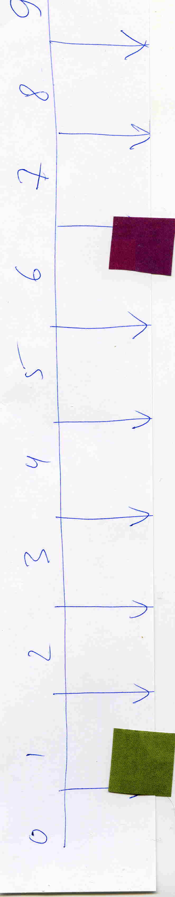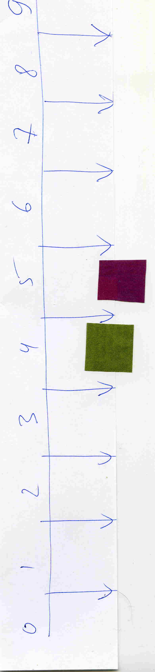
Перед Вами ДВЕ записи в памяти компьютера ТРЕХ объектов Мира.

Специально для Вас поясняю:

Объекты в Реале точно существуют.
Клянусь, - я сам вырезал объекты RED и GREEN из газеты «телесемь»
Третий объект – линейку я сделал из бумажки, и сам нарисовал на ней шкалу.
Но!
То, что Вы видите – НЕ САМИ ОБЕКТЫ, а их СНИМКИ (КАДРЫ,ЗАПИСИ, FRAME-мы).
У Вас есть сомнения, что Вы видите – это ДВЕ ЗАПИСИ (ДВА КАДРА) изображений РЕАЛЬНЫХ ОБЪЕКТОВ?
Если нет, то можем идти дальше.
Глядя на КАДРЫ, ответьте на вопросы:

- Имело ли место ДВИЖЕНИЕ реальных объектов RED и GREEN?
- Имело ли место ИЗМЕНЕНИЕ в Мире, отпечатавшееся на КАДРАХ?
- Имеется ли РАЗНОСТЬ информации между снимками?
- Двигался ли относительно ЛИНЕЙКИ объект RED?
- Двигался ли относительно ЛИНЕЙКИ объект GREEN?
- Двигались RED и GREEN друг относительно друга?
- Какой из объектов двигался быстрее, какой медленнее?
- Насколько по-разному двигались объекты?
- Какой из КАДРОВ был сделан «До»?
- Какой из КАДРОВ был сделан «ПОСЛЕ»?

Расположение на рисунке сделано с использованием подбрасывания монеты, поэтому не советую ориентироваться на их положение на странице, и при сканировании объектов системная дата менялась.

Понадобилось «время» для выявления движения и определения «скоростей»?
Понадобилось «ДО» и «ПОСЛЕ», «Раньше» и «ПОЗЖЕ» для определения наличия изменения, движения, скоростей?

Теперь мой самый любимый вопрос для Вас:

Один из объектов работал «ЧАСАМИ» и измерял «ВРЕМЯ», то есть произвел свое перемещение за 1 минуту.

ОТВЕТЬТЕ – КОТОРЫЙ?
Из двух?!!

